家での筋トレ方法
1.プランク
両ひじを床につけてお尻、膝を上げます。お尻が下がらないように姿勢をキープして下さい。
目標は１分です。

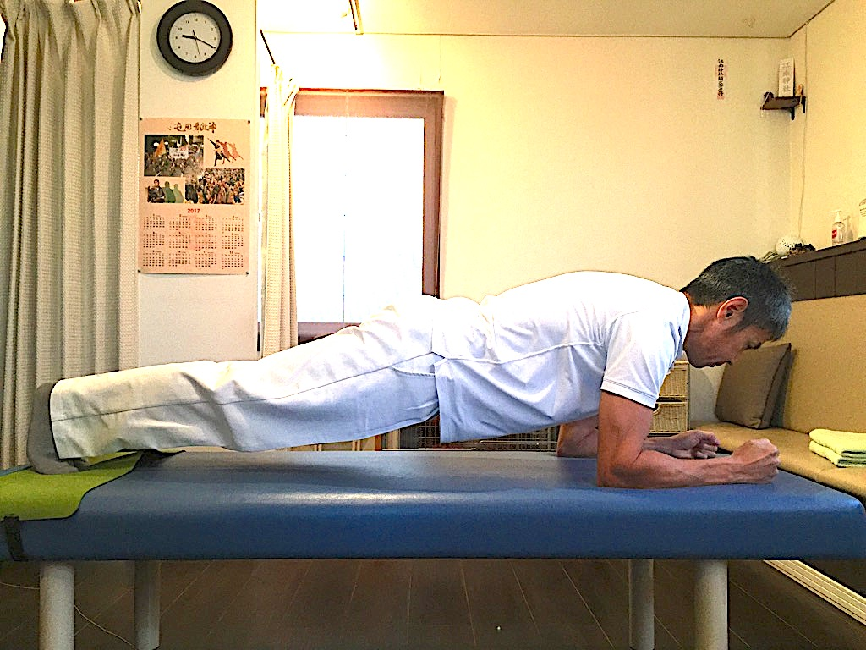

2.レッグレイズ
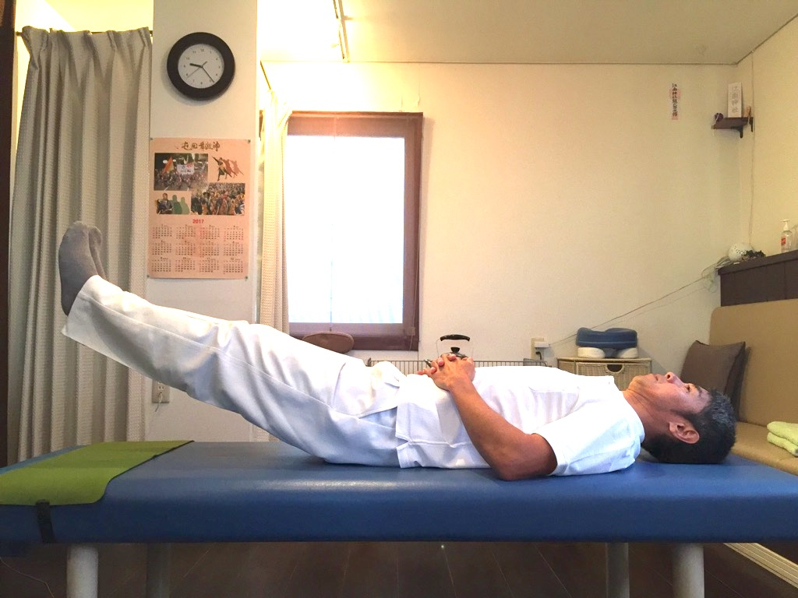
両脚を膝を曲げずに約３０度の角度で上げてキープします。
目標は１分です。

3.腹筋
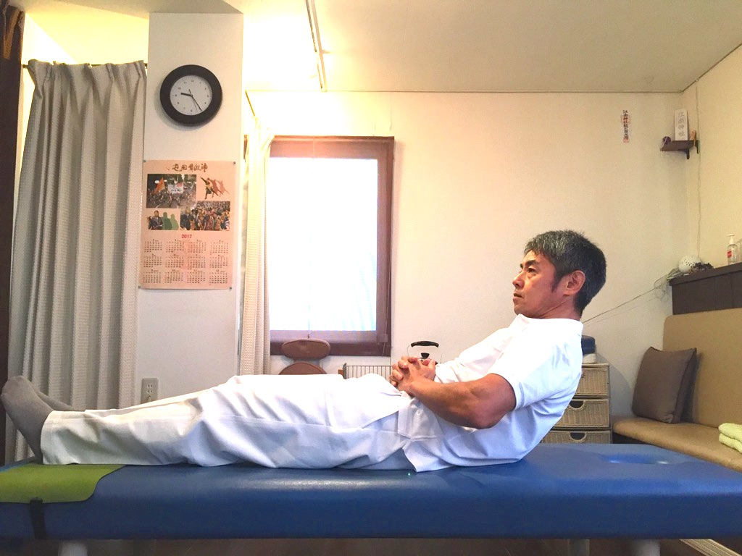
手をお腹においてゆっくり上体を後ろに倒します。
倒していくと途中で後ろに一気に倒れそうになりますがそこを我慢です。
起きるときには床に手をついても構いません。ゆっくり倒し腹筋に力を入れることが重要です。
５回行って下さい。

以上３種目。時間をとって１日１セット行いましょう。

